“Ясли-сад НурГазиз” ЖШС «Балаларға терроризмге қарсы қауіпсіздік ережелері» мақсатында өткізілген практикалық сабақтардың сілтемелері
 | Талдықорған қаласы «Ясли-сад НурГазиз» ЖШС | Қатысқан  саны | Өткізілген іс шара тақырыбы | Өткізілген фото есебі | Іс-шаралар сілтемелері
1 | «Жұлдыз» тобы | 18 | «Техника және біз» | 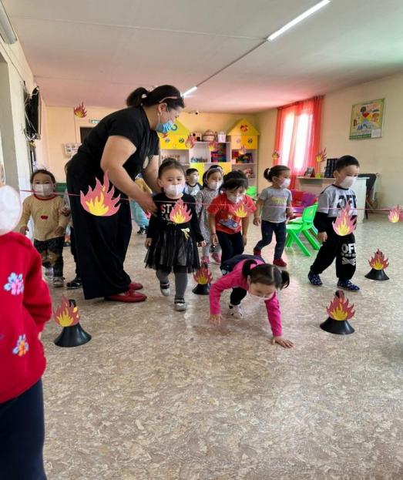 | https://www.instagram.com/reel/C5YDqLvrFUf/?igsh=MXBmZDNkZ2RiOG5mNQ==
 | “Балауса” тобы | 20 | “Мен және қоршаған орта” | 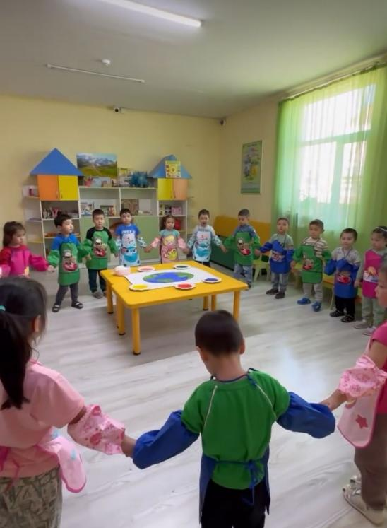 | https://www.instagram.com/reel/C5YUyzli0iu/?igsh=MXhlZXEyZWVraXI2OA==
2 | «Балапан» тобы | 16 | «Қауіпсіз балабақша» | 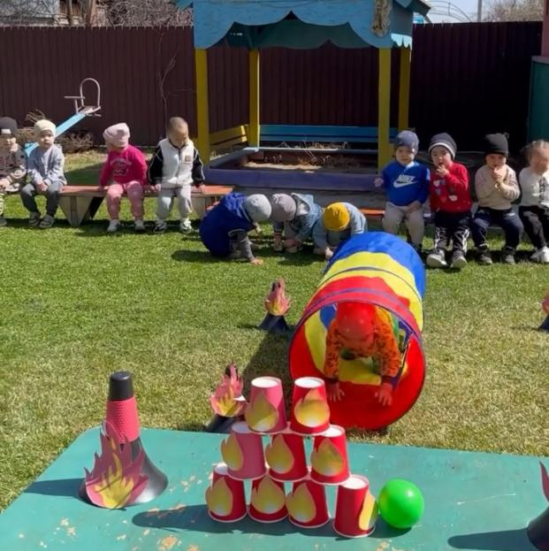 | https://www.instagram.com/reel/C5YMK_LLL32/?igsh=MTZreHVrd24zYW50bg==
3 | «Зерек» тобы | 20 | «Қауіпсіздік әліппесі» | 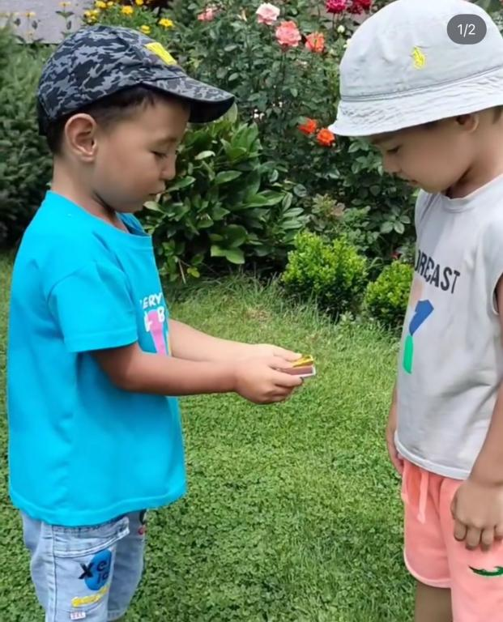 | https://www.instagram.com/p/C9fSUC0CEWj/?igsh=OGhvYm4wdmp1bXJk
4 | “Жұлдыз” тобы | 15 | “Отпен ойнау қауіпті” | 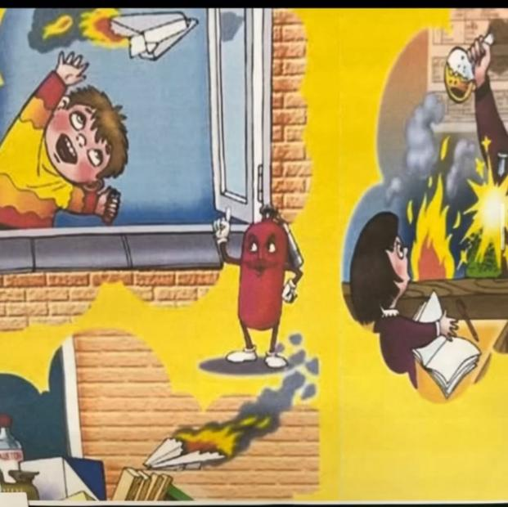 | https://www.instagram.com/reel/C9ecm3jCfJZ/?igsh=d3BseWdzZHJ0b3U=

